TRƯỜNG ĐẠI HỌC TÔN ĐỨC THẮNG  
BAN CAO ĐẲNG

**---🙠**🕮**🙢---**



**BÁO CÁO MÔN LẬP TRÌNH TRÊN THIẾT BỊ DI ĐỘNG**

**PHẦN MỀM ĐIỂM DANH SINH VIÊN**

|  |  |
| --- | --- |
|  | Giáo viên hướng dẫn: Doãn xuân thanh  Sinh viên thực hiện: Lê Đặng Tuấn Khôi  Lớp: 19607211  Mã số sinh viên: 18607077 |

***HỒ CHÍ MINH 2021***

**Mục lục**

**LỜI NÓI ĐẦU** 2

**CHƯƠNG 1:** **GIỚI THIỆU ĐỀ TÀI** 5

1.1: ỨNG DỤNG CÔNG NGHỆ THÔNG TIN 5

1.2: LÝ DO CHỌN ĐỀ TÀI 5

**CHƯƠNG 2:** **KHẢO SÁT YÊU CẦU** 5

**CHƯƠNG 3:** **PHÂN TÍCH THỰC TRẠNG** 6

**3.1:** PHÂN TÍCH THEO MÔ HÌNH SWOT 6

**CHƯƠNG 4:** **THIẾT KẾ HỆ THỐNG** 7

4.1: MÔ HÌNH HỆ THỐNG 7

4.2: YÊU CẦU HỆ THỐNG 9

4.3: SƠ ĐỒ ERD 10

4.4: GIAO DIỆN NGƯỜI DÙNG 11

**CHƯƠNG 5:** **THỰC HIỆN DỰ ÁN** 15

5.1: CƠ SỞ LÝ THUYẾT 15

5.2: MÃ NGUỒN 21

5.3: THƯ VIỆN 21

**CHƯƠNG 6:** **KIỂM THỬ** 26

**Tổng kết** 26

**Tài liệu tham khảo** 26

# **LỜI NÓI ĐẦU**

Với mỗi một sinh viên nói chung và sinh viên chuyên ngành kỹ thuật nói riêng việc tích lũy kiến thức qua các giáo trình, bài giảng trên lớp là rất quan trọng và cần thiết, tuy nhiên sẽ thật là thiếu sót nếu chúng ta không được thực hành và tìm hiểu về ứng dụng của những kiến thức đó trong thực tế.

Là sinh viên năm thứ 3 chuyên ngành Lập trình máy tính, em đã được học khá nhiều kiến thức về lập trình di động bằng android studio, java. Vì vậy, đợt báo cáo thực hành này là một cơ hội rất tốt cho em củng cố, kiểm tra lại vốn kiến thức của mình, đồng thời phát huy sự hăng say học tập và nghiên cứu cho em.

Sau đây là bản báo cáo về tổng thể môn lập trình di động em được học thông qua hình thức chủ yếu là các bài giảng trên lớp, tự học tại nhà qua sách và tìm hiểu trên internet. Vì thời gian hạn chế nên trong quá trình thực hiện báo cáo nếu có sai xót. Mong thầy xem và cho ý kiến đánh giá để em nhận ra những khuyết điểm của mình.

Để hoàn thành bài báo cáo này, em đã nhận được sự hướng dẫn, giúp đỡ và góp ý nhiệt tình của thầy Doãn Xuân Thanh – Giảng viên bộ môn Lập Trình Di Động, Trường Đại Học Tôn Đức Thắng.

Em xin gửi lời biết ơn sâu sắc đến thầy Doãn Xuân Thanh đã dành nhiều thời gian và tâm huyết hướng dẫn nghiên cứu và giúp em hoàn thành bài báo cáo cuối kì.

Em cũng xin chân thành cảm ơn đến quý thầy cô Ban Cao Đẳng-Trung Cấp Chuyên Nghiệp, Trường Đại Học Tôn Đức Thắng, đặc biệt là những thầy cô đã tận tình dạy bảo cho em suốt thời gian học tập tại trường.

Em xin chân thành cảm ơn Ban Giám Hiệu Ban Cao Đẳng-Trung Cấp Chuyên Nghiệp Đại Học Tôn Đức Thắng cùng quý thầy cô trong Khoa Công Nghệ Thông Tin đã tạo rất nhiều điều kiện để em học tập và hoàn thành tốt khóa học.

Em đã có nhiều cố gắng hoàn thiện bài báo cáo cuối học kì bằng tất cả năng lực của mình, tuy nhiên không thể tránh khỏi nhiều thiếu sót, rất mong nhận được những đóng góp quý báu của quý thầy cô và các bạn.

**LỜI CÁM ƠN**

Để hoàn thành bài báo cáo này, em đã nhận được sự hướng dẫn, giúp đỡ và góp ý nhiệt tình của thầy Doãn Xuân Thanh – Giảng viên bộ môn Lập Trình Di Động, Trường Đại Học Tôn Đức Thắng.

Em xin gửi lời biết ơn sâu sắc đến thầy Doãn Xuân Thanh đã dành nhiều thời gian và tâm huyết hướng dẫn nghiên cứu và giúp em hoàn thành bài báo cáo cuối kì.

Em cũng xin chân thành cảm ơn đến quý thầy cô Ban Cao Đẳng-Trung Cấp Chuyên Nghiệp, Trường Đại Học Tôn Đức Thắng, đặc biệt là những thầy cô đã tận tình dạy bảo cho em suốt thời gian học tập tại trường.

Em xin chân thành cảm ơn Ban Giám Hiệu Ban Cao Đẳng-Trung Cấp Chuyên Nghiệp Đại Học Tôn Đức Thắng cùng quý thầy cô trong Khoa Công Nghệ Thông Tin đã tạo rất nhiều điều kiện để em học tập và hoàn thành tốt khóa học.

Em đã có nhiều cố gắng hoàn thiện bài báo cáo cuối học kì bằng tất cả năng lực của mình, tuy nhiên không thể tránh khỏi nhiều thiếu sót, rất mong nhận được những đóng góp quý báu của quý thầy cô và các bạn.

**LỜI CAM KẾT**

Tôi xin cam kết báo cáo này được hoàn thành dựa trên các kết quả nghiên cứu của tôi và các kết quả nghiên cứu này chưa được dùng cho bất cứ cùng cấp nào khác.

Ký tên

Lê Đặng Tuấn Khôi

1. **GIỚI THIỆU ĐỀ TÀI**
   1. ỨNG DỤNG CÔNG NGHỆ THÔNG TIN

Trong cuộc sống hiện nay, khoa học kỹ thuật ngày càng tiến bộ công nghệ phần mềm được ứng dụng rộng rãi trong tất cả mọi lĩnh vực, trong giáo dục việc ứng dụng các phần mềm này càng có ý nghĩa và rất cần thiết.

Tin học hóa công tác quản lý các chức năng trong việc điểm danh học viên như là một nhiệm vụ cần của một giáo viên

Ứng dụng phần mềm quản lý học sinh nhằm thực hiện tốt công tác quản lý học sinh của nhà trường. Trong khi thực hiện đề tài còn gặp nhiều thiếu sót rất mong thầy cô và các bạn góp ý để đề tài trở nên hoàn thiện hơn.

Trong cuộc sống hiện nay

* 1. LÝ DO CHỌN ĐỀ TÀI
* điểm danh trong lớp học còn sự dụng giấy hoặc điểm danh trên excel
* điểm danh truyền thống thường mất nhiều thời gian

1. **KHẢO SÁT YÊU CẦU**

* Đăng nhập tài khoản
* Đăng ký tài khoản email
* Xác nhận đăng ký qua email
* Tài khoản phải phân theo nhiều cấp độ: giáo viên, trưởng giáo viên, quản trị mảng.
* Chỉnh sửa được thông tin người dùng trên ứng dụng giống như thay đổi mật khẩu, email, số điện thoại...
* Tài khoản quản trị mảng có thể xem được các tài khoản khác và xóa tài khoản khác
* Tài khoản trưởng giáo viên có thể xem được tất cả các học viên
* Tài khoản xem được các lớp học và học viên mình quản lý và cả nhưng học viên không có lớp
* Phần mềm điểm danh trực tiếp trên phần mềm
* Phần mềm chỉ điểm danh được những lớp có ngày điểm danh hôm đó
* phần mềm có chức năng chọn hàng loạt để giáo viên thuận tiện hơn trong điểm danh
* Phần mền có thể xuất file excel điểm danh của lớp học
* Chức năng thêm học viên vào lớp đang xự lý
* Xóa học viên mà mình quản lý ra khỏi lớp
* Xóa học viên mình quản lý ra khỏi hệ thống
* Thêm học viên vào hệ thống nhưng học viên chưa xác định lớp học
* Tạo thêm lớp học của giáo viên đăng nhập
* Xóa lớp học ra khỏi hệ thống
* Sửa tên và ngày trong tuần của lớp học
* Xóa nhiều học sinh trong lớp học và hệ thống cùng lúc
* Thống kê số lượng học viên trong hệ thống đối tài khoản quản trị mảng
* Thống kê số lượng tài khoản trong hệ thống đối tài khoản quản trị mảng
* Thống kê số lượng lớp học trong hệ thống đối tài khoản quản trị mảng
* Lấy lại mật khẩu cho tài khoản

1. **PHÂN TÍCH THỰC TRẠNG**
   1. PHÂN TÍCH THEO MÔ HÌNH SWOT

**Điểm mạnh của phần mềm :**

* Sự dụng hệ điều hành android 5.0 phù hợp với đại đa số người dùng điện thoại
* Phần mềm xự lý mạnh mẽ nhanh mượt mà
* Phần mềm gọn gàng có thể dễ làm quen
* Tốc độ mạng yêu cầu thấp

**Điểm yếu của phần mềm:**

* Hệ thống yêu cầu sự dụng mạng liên tục
* Chưa thật sự bắt mắt người dùng
* Tính bảo mật chưa hoàn thiện

**Cơ hội phát triển của phần mềm:**

* Phát triển điểm danh bằng nhận diện khuôn mặt
* Sự dụng phần mềm internet không liên tục
* Khả năng thích ứng với hệ điều hành IOS

**Thách thức đối với phần mềm:**

* Hệ thống còn nhỏ
* - Có nhiều đối thủ cạnh tranh

1. **THIẾT KẾ HỆ THỐNG**
   1. MÔ HÌNH HỆ THỐNG
      1. Thiết kế bảng dữ liệu

Vì sự dụng hướng giải quyết code first của entityframework

Hình 1 bảng lớp học

public class Class

{

[Key]

public int id { get; set; }

public string className { get; set; }

public string codeName { get; set; }

public DateTime startDate { get; set; }

public DateTime endDate { get; set; }

public string dayOfWeek { get; set; }

public int userId { get; set; }

}

public class Attendence

{

[Key]

public int id { get; set; }

public int order { get; set; }

public DateTime time { get; set; }

public string description { get; set; }

public int studentId{ get; set; }

public DateTime createTime { get; set; }

}

Hình 2 bảng điểm danh

Hình 3 bảng giáo viên

public class Teacher

{

[Key]

public int id { get; set; }

[Required]

public string lastName { get; set; }

[Required]

public string firstName { get; set; }

[Required]

public string holyName { get; set; }

[Required]

public DateTime BOD { get; set; }

public string numPhone { get; set; }

[EmailAddress]

public string email { get; set; }

public int rules { get; set; }

}

Hình 4 bảng học viên

public class Student

{

[Key]

public int id { get; set; }

[Required]

public string lastName { get; set; }

[Required]

public string firstName { get; set; }

[Required]

public string holyName { get; set; }

[Required]

public DateTime BOD { get; set; }

public string numPhone { get; set; }

public string email { get; set; }

public int parentId { get; set; }

public int classId { get; set; }

}

Hình 5 bảng phần quyền

public class Role

{

public int RoleId { get; set; }

public string RoleName { get; set; }

public virtual ICollection<User> Users { get; set; }

}

public class User

{

public int UserId { get; set; }

public string Username { get; set; }

public string FirstName { get; set; }

public string LastName { get; set; }

public string Email { get; set; }

public string Password { get; set; }

public bool IsActive { get; set; }

public Guid ActivationCode { get; set; }

public virtual ICollection<Role> Roles { get; set; }

}

Hình 6 bảng người dùng

* 1. YÊU CẦU HỆ THỐNG
     1. Chức năng
* Đăng nhập người dùng
  + Phân quyền sự ứng dụng
  + Chỉnh sửa cập nhật thông tin đăng nhập
* Điểm danh học viên theo từng lớp
* o
* Thêm học viên từ ứng dụng
  + Tự động thêm vào lớp đang xử lý
* Quản lý lớp học mình đăng ký
  + Thêm lớp học
* Quản lý học viên mình chủ nhiệm lớp
* Quản lý người dùng sự dụng hệ thống
  1. SƠ ĐỒ ERD

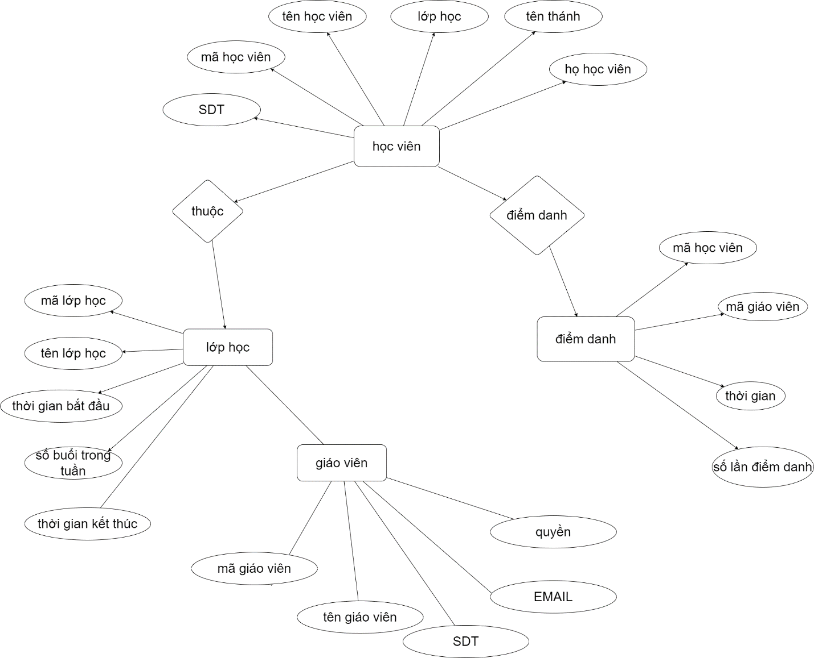

Hình 7 mô hình ERD

* 1. GIAO DIỆN NGƯỜI DÙNG
     1. Đăng nhập

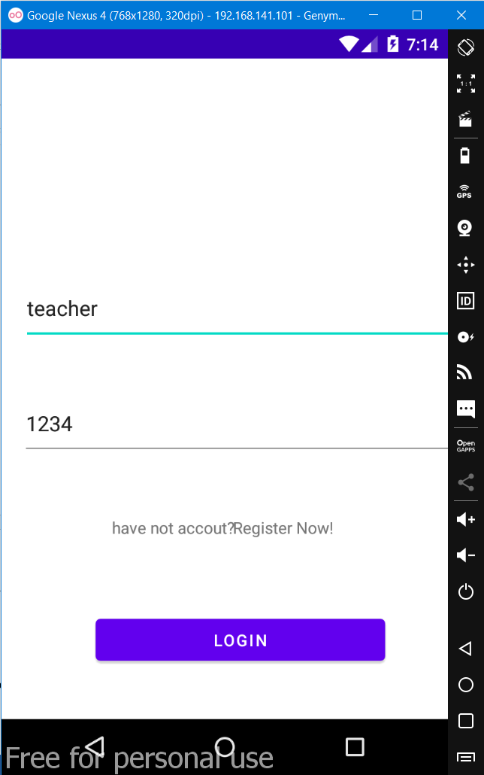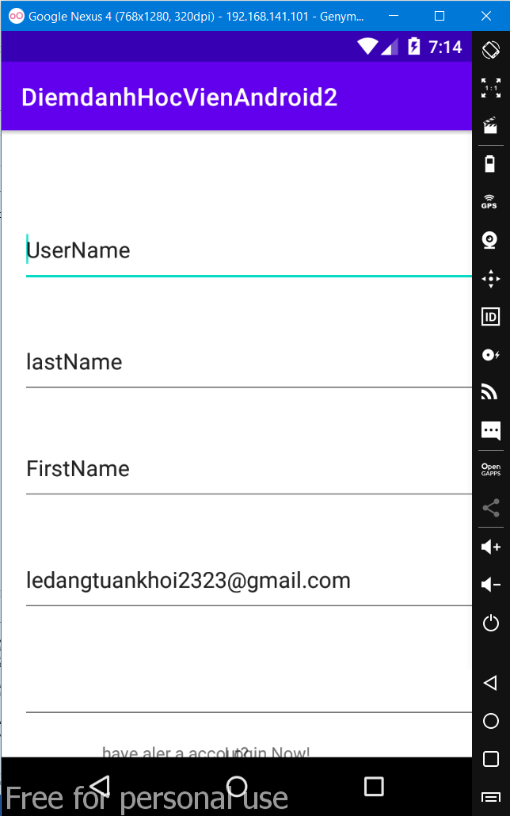

Hình 8 login screen

Hình 9 đăng ký màn hình

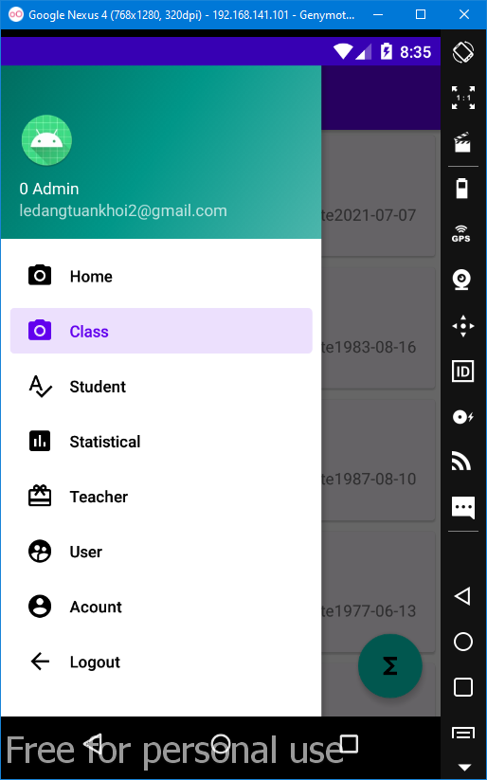

Hình 10 đăng nhập bằng admin

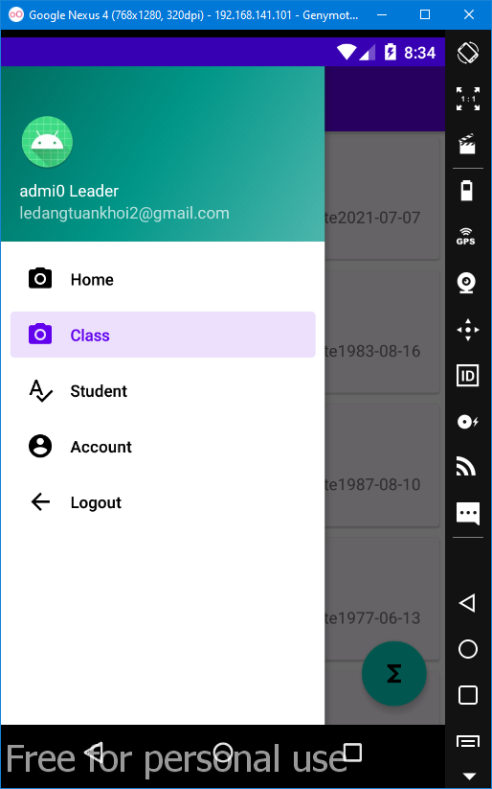

Hình 11 đăng nhâp bằng leader

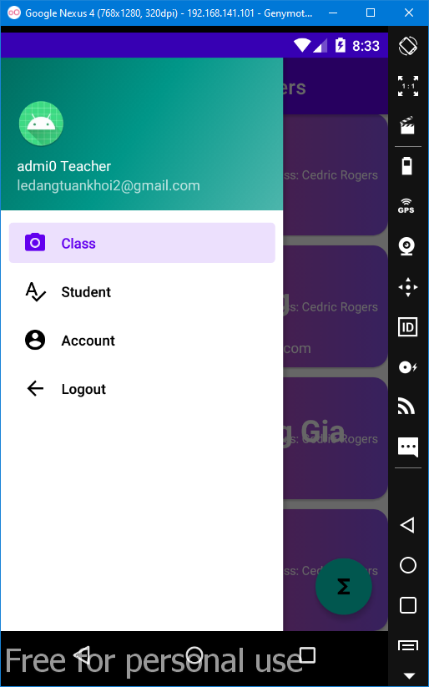

Hình 12 dăng nhâp bằng giáo viên

* + 1. Điểm danh

Hình 13 điểm danh học viên

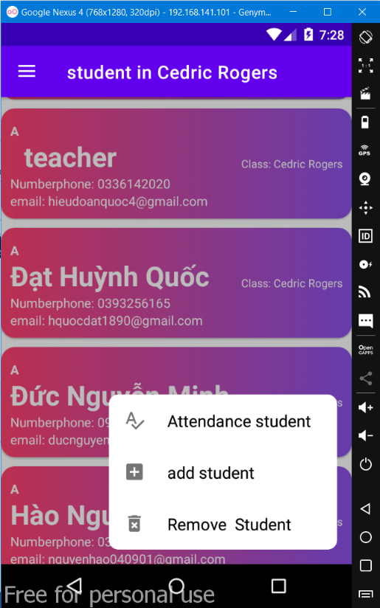

Hình 14 chức năng điểm danh

* + 1. Quản lý sinh viên

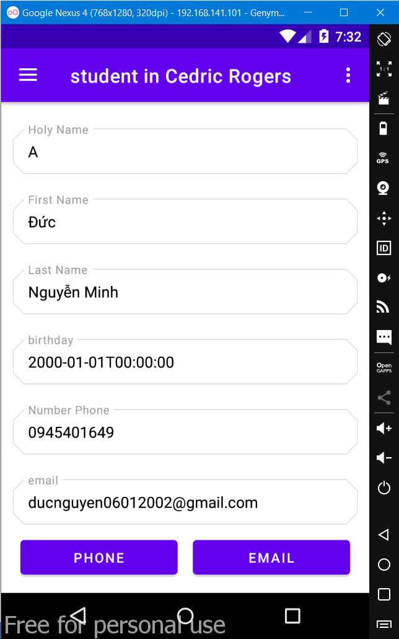

Hình 15 thông tin học viên

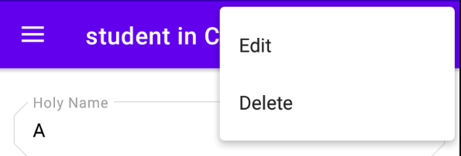

Hình 16 chức năng học viên

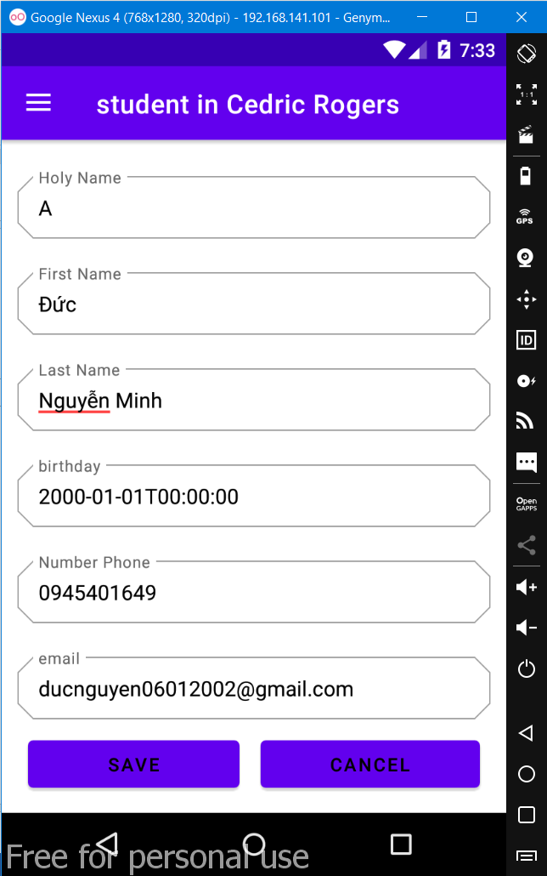

Hình 17 chỉnh sửa học viên

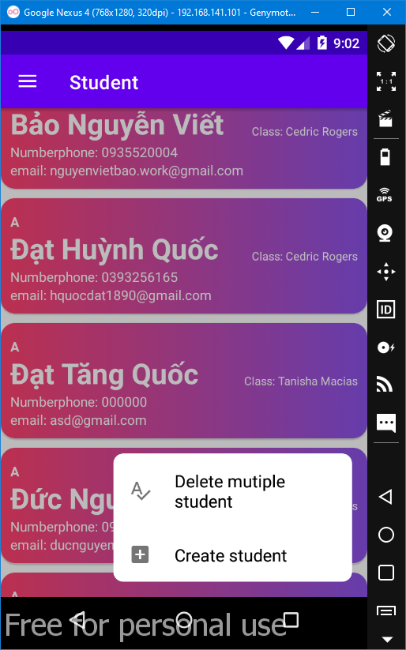

Hình 18 chức năng học viên 2

* + 1. Quản lý lớp học

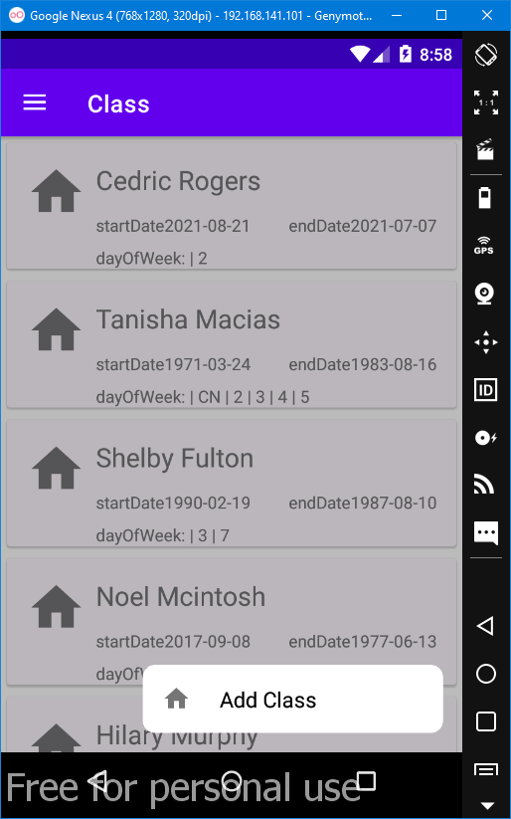

Hình 19 thêm lớp

1. **THỰC HIỆN DỰ ÁN**
   1. CƠ SỞ LÝ THUYẾT
      1. JAVA – Kotlin
         1. JAVA

Java là một một ngôn ngữ lập trình hiện đại, bậc cao, hướng đối tượng, bảo mật và mạnh mẽ. và là một Platform.

Platform: Bất cứ môi trường phần cứng hoặc phần mềm nào mà trong đó có một chương trình chạy, thì được hiểu như là một Platform. Với môi trường runtime riêng cho mình (JRE) và API, Java được gọi là Platform.

Ngôn ngữ lập trình Java ban đầu được phát triển bởi Sun Microsystems do James Gosling khởi xướng và phát hành vào năm 1995. Phiên bản mới nhất của Java Standard Edition là Java SE 8. Với sự tiến bộ của Java và sự phổ biến rộng rãi của nó, nhiều cấu hình đã được xây dựng để phù hợp với nhiều loại nền tảng khác nhau. Ví dụ: J2EE cho các ứng dụng doanh nghiệp, J2ME cho các ứng dụng di động.

Các phiên bản J2 mới đã được đổi tên thành Java SE, Java EE và Java ME. Phương châm của java là "Write Once, Run Anywhere" - viết một lần chạy nhiều nơi, nghĩa là bạn chỉ cần viết một lần trên window chẳng hạn, sau đó vẫn chương trình đó bạn có thể chạy trên Linux, Android, các thiết bị J2ME...

* + - 1. Kotlin

Kotlin là ngôn ngữ lập trình được phát triển bởi JetBrains. Nó xuất hiện lần đầu năm 2011 khi JetBrains công bố dự án của họ mạng tên "Kotlin". Đây là một ngôn ngữ mã nguồn mở

Về cơ bản, cũng như Java, C hay C++ , Kotlin cũng là "ngôn ngữ lập trình kiểu tĩnh". Nghĩa là các biến không cần phải định nghĩa trươc khi sử dụng. Kiểu tĩnh thực hiện việc kê khai nghiêm ngặt hoặc khởi tạo các biến trước khi chúng được sử dụng

**Điểm mạnh của Kotlin**

Kotlin biên dịch thành JVM bytecode hoặc JavaScript - Giống như Java, Bytecode cũng là format biên dịch cho Kotlin. Bytecode nghĩa là một khi đã biên dịch, các đoạn code sẽ chạy thông qua một máy ảo thay vì một bộ xử lý. Bằng cách này, code có thể chạy trên bất kỳ nền tảng nào, khi nó được biên dịch và chạy thông qua máy ảo. Khi Kotlin được chuyển đổi thành bytecode, nó có thể truyền được qua mạng và thực hiện bởi JVM

Kotlin có thể sử dụng tất cả các nền tảng và thư viện Java hiện có - Bất kể là nền tảng cao cấp dựa trên xử lý annotation. Điều quan trọng là Kotlin dễ dàng tích hợp với Maven, Gradle hay các hệ thống build khác.

Kotlin dễ học và dễ tiếp cận. Có thể học dễ dàng bằng những ví dụ tham khảo đơn giản. Cú pháp đơn giản và trực quan. Kotlin khá giống Scala nhưng dễ hiểu hơn

Kotlin là mã nguồn mở nên không tốn kém gì để có thể sử dụng

Chuyển đổi tự động Java thành Kotlin - JetBrains tích hợp chức năng mới vào IntelliJ để chuyển đổi Java thành Kotlin và điều này tiết kiệm một lượng thời gian rất lớn. Nó cũng giúp chúng ta không phải code lại kiểu tay to

Null-safety của Kotlin: giúp chúng ta thoát khỏi NullPointerExceptions. Giúp chúng ta tránh những exeption kiểu con trỏ null. Trong Kotlin, hệ thống sẽ từ chối biên dịch đoạn code đang gán hay trả về giá trị null

Review code không còn là vấn đề - Kotlin tập trung nhiều hơn vào việc cú pháp dễ hiểu, dễ đọc để review, chúng có thể hoàn thành bởi những thành viên team chưa quen với ngôn ngữ này

* + 1. API

API là viết tắt của Application Programming Interface – phương thức trung gian kết nối các ứng dụng và thư viện khác nhau.

Nó cung cấp khả năng truy xuất đến một tập các hàm hay dùng, từ đó có thể trao đổi dữ liệu giữa các ứng dụng.

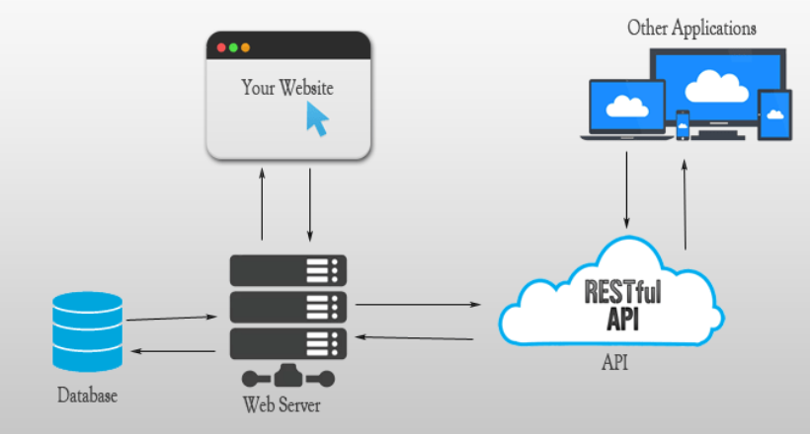

Thi thoảng vẫn có người lầm tưởng API là một ngôn ngữ lập trình nhưng thực ra, API chỉ là các hàm hay thủ tục thông thường. Các hàm này được viết trên nhiều ngôn ngữ lập trình khác nhau.

**4 đặc điểm nổi bật của API**

* API sử dụng mã nguồn mở, dùng được với mọi client hỗ trợ XML, JSON.
* API có khả năng đáp ứng đầy đủ các thành phần HTTP: URI, request/response headers, caching, versioning, content forma…. Bạn có thể sử dụng các host nằm trong phần ứng dụng hoặc trên IIS.
* Mô hình web API dùng để hỗ trợ MVC như: unit test, injection, ioc container, model binder, action result, filter, routing, controller. Ngoài ra, nó cũng hỗ trợ RESTful đầy đủ các phương thức như: GET, POST, PUT, DELETE các dữ liệu.
* Được đánh giá là một trong những kiểu kiến trúc hỗ trợ tốt nhất với các thiết bị có lượng băng thông bị giới hạn như smartphone, tablet…

**Ưu và nhược điểm của API**

* Ưu điểm
  + Giao tiếp hai chiều phải được xác nhận trong các giao dịch sử dụng API. Cũng chính vì vậy mà các thông tin rất đáng tin cậy.
  + API là công cụ mã nguồn mở, có thể kết nối mọi lúc nhờ vào Internet.
  + Hỗ trợ chức năng RESTful một cách đầy đủ.
  + Cấu hình đơn giản khi được so sánh với WCF (Window Communication Foundation). Cung cấp cấp trải nghiệm thân thiện với người dùng.
* Nhược điểm
  + Tốn nhiều chi phí phát triển, vận hành, chỉnh sửa.
  + Đòi hỏi kiến thức chuyên sâu.
  + Có thể gặp vấn đề bảo mật khi bị tấn công hệ thống.
    1. C# - ASP.NET MVC Web API

Web API hay ASP.NET Web API là một framework dùng để xây dựng và lập trình các dịch vụ web HTTP. Nó có dạng là một RESTful API hiện đại, hội tụ đủ các điều kiện của REST cũng như các tiêu chuẩn tương tự, được tối ưu cho các dịch vụ trực tuyến cũng như ứng dụng web hiện nay. Web API sở hữu những ưu điểm vượt trội mà một API cũ có cùng nhiều ưu điểm mới tuyệt vời, giúp nó nhận được nhiều sự tin tưởng từ các nhà phát triển và lập trình website.

Một số ưu điểm vượt trội của Web API như:

* Dễ viết, tinh chỉnh tốt hơn so với các framework WCF, Web service trước đây
* Nâng cao trải nghiệm người dùng nhờ UX thân thiện
* Thỏa mãn những tiêu chuẩn phổ biến về REST và HTTP
* Hỗ trợ tốt các tính năng và thành phần của HTTP như: caching, versioning, HttpRequestMessage, HttpResponseMessage,…các MVC như: routing, container, controller,…
* Khả năng bảo mật cao, xác nhận 2 chiều khi có request
* Dữ liệu trả về ở nhiều định dạng phổ biến khác nhau từ XML cho tới JSON
* Host được nhiều loại client khác nhau từ ứng dụng nền web cho tới các phần mềm desktop,…

**Tổng kết**

Từ những giao thức tách biệt, API như một cầu nối gắn kết chúng, giúp người dùng có thể tương tác giữ ứng dụng và website, cải thiện và mở rộng vận hành trên mọi thiết bị và phần cứng dù trực tuyến hay ngoại tuyến.

API giúp giảm tải phần lớn các công việc, nâng cao sự chính xác trong quá trình thiết kế website bán hàng online và các loại web khác, tạo sự chuyên nghiệp, nhanh chóng và thuận tiện hơn cho các lập trình viên. Tất cả những ưu điểm đó giúp cho API và Web API trở thành những chiếc chìa khóa vạn năng, cải thiện cuộc sống tiện lợi, thông minh và hiện đại hơn.

* + 1. Android studio 2020
       1. Ngôn ngữ sự dụng JAVA

Java Java là ngôn ngữ **chính thức** để phát triển Android. Đây là ngôn ngữ có sự hỗ trợ nhiều nhất từ ​​Google. Nó cũng là ngôn ngữ mà hầu hết các ứng dụng trên Play Store được xây dựng. Nó cũng là ngôn ngữ chính thức của Android. Hệ điều hành Android của Google sử dụng Java như là cơ sở cho tất cả các ứng dụng Android.

Java được thiết kế để tương thích với nhiều môi trường phát triển nên nó được xem là linh hoạt hơn ngôn ngữ lập trình hướng đối tượng C++ và ngôn ngữ lập trình C. Ngoài ra[Java](https://vi.wikipedia.org/wiki/Java_(ng%C3%B4n_ng%E1%BB%AF_l%E1%BA%ADp_tr%C3%ACnh)) còn có hiệu suất cao nhờ vào trình thu gom rác. Nó giải phóng bộ nhớ với các đối tượng không được dùng đến. Chính vì nếu bạn đã có kiến thức về ngôn ngữ Java thì đây là một lợi thế cho bạn khi bạn lựa chọn **học lập trình Android**.

* + - 1. Ngôn ngữ sự dụng Kotlin

Kotlin là ngôn ngữ thứ cấp của Java. Nó được phát triển dựa trên ngôn ngữ Java Virtual Machine. Nó khá giống với Java. Nhưng nó được đánh giá cao về tính năng và dễ đọc của nó.

* + - 1. Android studio 2020

Chức năng của Android Studio là cung cấp giao diện để tạo các ứng dụng và xử lý phần lớn các công cụ quản lý file phức tạp đằng sau hậu trường. Ngôn ngữ lập trình được sử dụng ở đây là Java và được cài đặt riêng trên thiết bị của bạn. Android Studio rất đơn giản, bạn chỉ cần viết, chỉnh sửa và lưu các dự án của mình và các file trong dự án đó. Đồng thời, Android Studio sẽ cấp quyền truy cập vào Android SDK.

**Cấu hình yêu cầu:**

* RAM tối thiểu 8GB
* ổ cứng nhiều, ưu tiên SSD
* hỗ trợ ảo hóa
* win 10, 64

**Giả lập máy ảo Genymotion cho android studio**

Genymotion là trình giả lập Android phổ biến dựa trên VirtualBox. Nếu bạn chơi các game đồ họa 3D nặng, chẳng hạn như PUBG Mobile, cần dung lượng 2GB trở lên, Genymotion cho phép bạn trải nghiệm chúng trên laptop hoặc máy tính để bàn lớn hơn mà không gặp vấn đề về hiệu suất

* Giúp cho việc lập trình android trên máy nhẹ hơn máy ảo có trong andorid

**Debug trên android studio**

Sau đó, chúng ta có thể chạy debug bằng cách chọn icon “Debug” ở trên thanh công cụ. Việc này sẽ chạy ứng dụng ở chế độ debug lên thiết bị hay máy ảo

Một khi ứng dụng chạy, bạn mở đến màn hình ứng dụng mà dòng code được đặt breakpoint trước đó có thể được gọi. Nếu dòng code đó được thực hiện, ứng dụng sẽ dừng lại và màn hình console debuger sẽ xuất hiện.

Khi ứng dụng dừng lại tại breakpoint, để có thể kiểm tra giá trị của các biến thì chúng ta có một cách. Cách đơn giản là di chuột qua các biến để thấy các giá trị hiện tại của nó:

Nút hiển thị Breakpoint đang active

Bạn có thể đặt rất nhiều breakpoint trong ứng dụng. Và đôi lúc mải đọc code mà quên không biết mình đang debug dòng nào. Nút này có tác dụng đặt con trỏ trở lại vào vị trí mà bạn đang debug lỗi. (ví dụ: nếu bạn chèn một breakpoint vào một nơi nào đó, nhìn xung quanh một số file khác, bạn có thể nhấn vào nút này để trở lại breakpoint ban đầu của bạn).

**Step Over**

Nút này sẽ giúp debug nhảy xuống dòng code tiếp theo

**Step Into**

Nút này sẽ nhảy vào bên trong hàm

**Force Step Into**

Nút này sẽ cho phép nhảy thẳng đến dòng đầu tiên bên trong của hàm được gọi

**Thoát ra ngoài**

Cái này thì dễ hiểu rùi, đơn giản là nhảy ra khỏi hàm đang debug.

**Tiếp tục chương trình(Resume Program)**

Nút này sẽ tiếp tục chạy ứng dụng một cách bình thường. Tạm thời bỏ qua debug

**Tạm dừng chương trình(Pause Program)**

Nút này sẽ được greyed-out trước tiên bởi vì chương trình đã sẳn sàng tạm dừng. Nếu bạn chọn tiếp tục chương trình, bạn sẽ tạm dừng nó lại với tùy chọn này.

**Dừng ứng dụng (Stop App)**

Nút này sẽ làm ứng dụng đang chạy trên thiết bị hoặc máy ảo dừng lại hoàn toàn. Hiểu nôm na là tắt ứng dụng và không debug nữa.

**Xem các Breakpoints**

Nút này sẽ mở một cửa sổ hiển thị các tất cả breakpoint đã được chèn. Ngoài ra, nó cho phép bạn tinh chỉnh cài đặt cho từng breakpoint riêng biệt.

* + 1. Visual Studio 2019

Visual studio là một trong những công cụ hỗ trợ lập trình website rất nổi tiếng nhất hiện nay của Mcrosoft và chưa có một phần mềm nào có thể thay thế được nó. Visual Studio được viết bằng 2 ngôn ngữ đó chính là C# và VB+. Đây là 2 ngôn ngữ lập trình giúp người dùng có thể lập trình được hệ thống một các dễ dàng và nhanh chóng nhất thông qua Visual Studio.

Visual Studio là một phần mềm lập trình hệ thống được sản xuất trực tiếp từ Microsoft. Từ khi ra đời đến nay, Visual Studio đã có rất nhiều các phiên bản sử dụng khác nhau. Điều đó, giúp cho người dùng có thể lựa chọn được phiên bản tương thích với dòng máy của mình cũng như cấu hình sử dụng phù hợp nhất.

Sự dụng conveyor by keyoti (extention)

Conveyor cho phép bạn dễ dàng kiểm tra các ứng dụng web từ máy tính, máy tính bảng và điện thoại bên ngoài trên mạng của bạn và qua internet thông qua đường hầm.

Link tham khảo: [https://marketplace.visualstudio.com/ConveyorbyKeyoti](https://marketplace.visualstudio.com/items?itemName=vs-publisher-1448185.ConveyorbyKeyoti)

* 1. MÃ NGUỒN

Mã nguồn được chia sẽ trên github [github.com/DiemdanhHocvien](https://github.com/ledangtuankhoi/DiemdanhHocvien.git)

* 1. THƯ VIỆN
     1. **Dành cho Android Studio**

Retrolfit

Được phát triển bởi Square

Retrofit là một HTTP client type-safe cho Android và Java. Retrofit giúp dễ dàng kết nối đến một dịch vụ REST trên web bằng cách chyển đổi API thành Java Interface.

Retrofit rất mạnh mẽ giúp bạn dễ dàng xử lý dữ liệu JSON hoặc XML sau đó phân tích cú pháp thành Plain Old Java Objects (POJOs). Tất cả các yêu cầu GET, POST, PUT, PATCH, và DELETE đều có thể được thực thi.

Giống như hầu hết các phần mềm mã nguồn mở khác, Retrofit được xây dựng dựa trên một số thư viện mạnh mẽ và công cụ khác. Đằng sau nó, Retrofit làm cho việc sử dụng OkHttp (từ cùng một nhà phát triển) để xử lý các yêu cầu trên mạng. Ngoài ra, Retrofit không tích hợp bất kỳ một bộ chuyển đổi JSON nào để phân tích từ JSON thành các đối tượng Java. Thay vào đó nó đi kèm với các thư viện chuyển đổi JSON sau đây để xử lý điều đó

**Cách dùng Retrofit**

Để làm việc với Retrofit bạn cần triển khai cơ bản 3 lớp:

Model class để ánh xạ với JSON data.

Một interface dùng để định nghĩa các hàm và phương thức HTTP

Retrofit.Builder Lớp để định nghĩa URL Endpoint cho các hoạt động liên quan tới HTTP

**Request Method**

Mỗi method phải có một HTTP annotation. Có 5 annotations GET, POST, PUT, DELETE, and HEAD Bên trong mỗi annotation là một đoạn của URL.

@GET("users/list")

Bạn cũng có thể chỉ định tham số truy vấn trong URL

@GET("users/list?sort=desc")

URL MANIPULATION

Dưới đây là ví dụ của interface dùng để định nghĩa các http request

public interface GitHubService {

@GET("users/{user}/repos")

Call<List<Repo>> listRepos(@Path("user") String user);

}

Khối {user] trong đoạn trên được thay thế bới tham số user trong hàm listRepos. Bằng việc sử dụng anotation @Path và truyền vào cùng chuỗi string trong khối {}

Tham số query cũng có thể add thêm được như sau:

@GET("group/{id}/users")

Call<List<User>> groupList(@Path("id") int groupId, @Query("sort") String sort);

Nếu mà tham số query phức tạp có thể sự dụng Map:

@GET("group/{id}/users")

Call<List<User>> groupList(@Path("id") int groupId, @QueryMap Map<String, String> options);

Request Body

Một đối tượng có thể được chỉ định cho mục đích sử dụng làm phần body cho truy vấn với @Body annotation

@POST("users/new")

Call<User> createUser(@Body User user);

Đối tượng cũng sẽ được chuyển đổi bằng cách sử dụng trình chuyển đổi được chỉ định trong Retrofit instance. Nếu không có trình chuyển đổi nào được thêm vào, chỉ có thể sử dụng RequestBody.

* + 1. **Dành cho Visual Studio**

**Entityframework**

Entity Framework ra đời nhằm hỗ trợ sự tương tác giữa các ứng dụng trên nền tảng .NET với các cơ sở dữ liệu quan hệ. Hay, Entity Frmework chính là công cụ giúp ánh xạ giữa các đối tượng trong ứng dựng, phần mềm của bạn với các bảng của một cơ sở dữ liệu quan hệ.

Emntity Framework giúp các nhà phát triển Web tương tác với dữ liệu quan hệ theo phương pháp hướng đối tượng với ít mã hơn so với các ứng dụng truyền thống. Lợi ích lớn nhất của nó là giúp lập trình viên giảm thiểu việc lập trình mã nguồn để thực hiện truy cập và tương tác với cơ sở dữ liệu.

Hiện nay, Entity framwork là 1 framework mạnh để phát triển ứng dụng Web với sự hỗ trợ đông đảo của cộng đồng.

Cấu trúc của Entity Framework

Các tình huống dùng Entity Framework?

Hình 20 entityframework datafirst

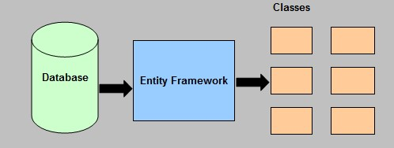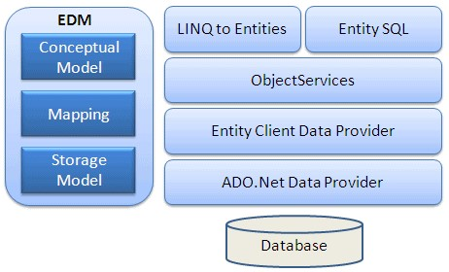

Database First: Đầu tiên là nếu bạn đã có một CSDL hoặc muốn thiết kế CSDL trước khi làm các phần khác của ứng dụng.

Code First: Thứ hai là bạn muốn tập trung vào các domain class rồi mới tạo CSDL từ các domain class đó.

Hình 21 model first

Hình 22 entityframework code first

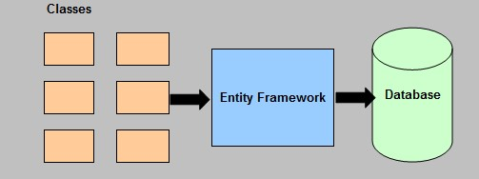

Model First: Thứ ba là bạn muốn thiết kế schema của CSDL trên visual designer rồi mới tạo CSDL và các class.

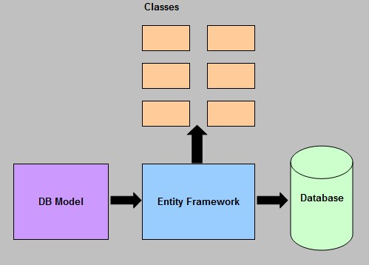

**Epplus**

Epplus là một phần mở rộng giúp cho asp.net việc truy xuất dữ liệu bằng file Excel

EPPlus cho phép người dùng đặt phạm vi ô, đường viền, biểu đồ, hình ảnh, hình dạng, nhận xét, bảng, bảo vệ, xác thực dữ liệu, định dạng có điều kiện, tính toán công thức và kiểu ô như căn chỉnh, màu ô, màu phông chữ, kiểu phông chữ, phông chữ- kích thước v.v.

1. **KIỂM THỬ** 
   1. Kiểm thử đăng nhập:

|  |  |  |  |
| --- | --- | --- | --- |
| Thuộc tính | Thao tác | | |
| Thêm mới | Cập nhật | Xóa |
| Tên đăng nhập | Không để trống  Không trùng |  |  |
| Mật khẩu | Ít nhất hơn 3 ký tự |  |  |

* 1. Kiểm thử nhập thông tin xác nhận đơn hàng:

|  |  |  |  |
| --- | --- | --- | --- |
| Thuộc tính | Thao tác | | |
| Thêm mới | Cập nhật | Xóa |
| Tên khách hàng | Không để trống |  |  |
| Địa chỉ | Không để trống |  |  |
| Số điện thoại | Không để trống |  |  |

**Tổng kết**

Trải qua một tháng xây dựng ứng dụng học tiếng anh với java phát triển app android thì em đã phần nào hoàn thiện tương đối các chức năng cơ bản của một ứng dụng thực tế. Tuy vậy để hoạt động tốt và tối ưu hơn còn một số mặt hạn chế cần khắc phục như sau:

Thêm chức năng nhận thông báo qua mail hoặc thông báo trên ứng dụng khi có bài mới nếu người dùng có đăng ký nhận tin giúp người đăng ký cập nhật bài học mới nhất từ ứng dụng cũng như giữ số lượng người dùng. Để làm được chức năng này cần lưu các thông tin liên lạc người dùng sau đó cấu hình một email để gửi.

# **Tài liệu tham khảo**

Tiếng việt

1. viettuts.vn
2. viblo.asia
3. codecute.com

tiếng anh

1. [www.c-sharpcorner.com](http://www.c-sharpcorner.com)
2. <https://www.android.com/>
3. stackoverflow.com